Číslo klíčové aktivity | II/1
Název klíčové aktivity | Inovace a zkvalitnění v oblasti výuky směřující k rozvoji výuky cizích jazyků.
Evidenční číslo DUMu (sada/autor/poř.č.) | 2/Dlo/21
Datum vytvoření | 13.9.2012
Cílová skupina | 2. stupeň
Vzdělávací oblast | Jazyk a jazyková komunikace
Vzdělávací obor | Anglický jazyk
Název vzdělávacího materiálu | Reading - Papillon
Autor | Radek Dlouhý
Druh učebního materiálu | Pracovní list
Anotace | Doplňující materiál k učivu Past Simple - tvorba otázek, určeno pro 8. a 9. ročník
Zaměření | Čtení s porozuměním, tvorba otázek v minulém čase
Klíčová slova | Past Simple, Reading, Questions, Answers, Papillon
Očekávané výstupy | Žáci vytvoří otázku v minulém čase, z textu vyčtou odpovědi na tyto otázky.
Klíčové kompetence | K učení, k řešení problémů, komunikativní, sociální, pracovní
Zdroje | Challenges 2

Reading – Papillon

Postup: 1) Žáci vytvoří skupiny po třech nebo čtyřech. (jak se to vyučujícímu hodí)
2) Vždy pouze jeden žák z každé skupiny chodí k vyučujícímu. Žák řekne číslo a vyučující mu přečte větu (otázku) česky. Tuto větu vyučující už nesmí říci jiné skupině.
3) Žák se odeběhne poradit se svou skupinou a danou větu přeloží do AJ.
4) Jiný žák ze skupiny jde anglickou větu napsat na tabuli. (mezitím jiný žák se může ptát na novou větu.
5) Když je všech 10 vět napsaných na tabuli, tak si je společně zkontrolujeme. Za každou správně napsanou větu má skupina bod.
6) Text o Papillon zavěsíme nebo položíme na nějaké místo ve třídě. Např. přilepíme na dveře nebo položíme na okno.
7) Nyní skupiny mají za úkol odpovědět na tyto otázky. U textu může být vždy jen jeden zástupce ze skupiny. (aby u textu, který je jen jeden, nevznikla tlačenice)
8) Za každou správně zodpovězenou otázku má skupina bod.

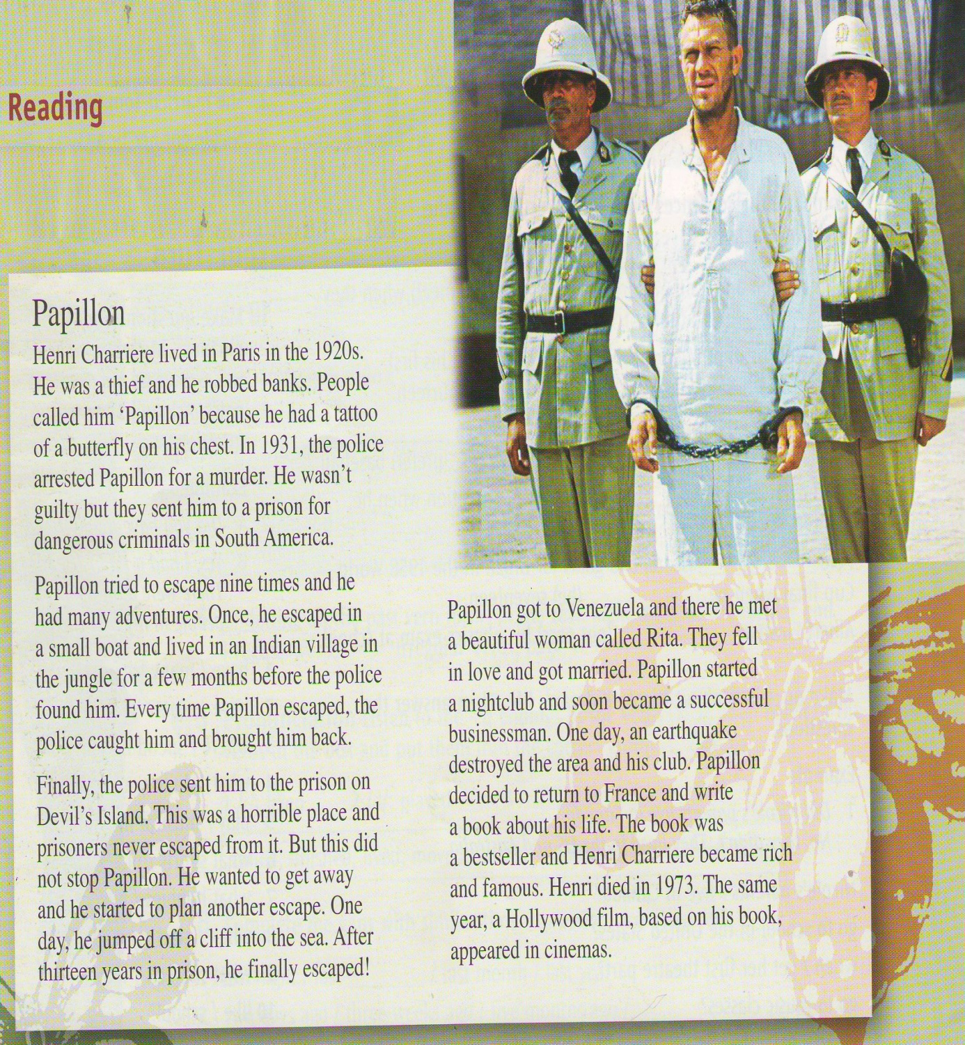

- Přeložte otázky
  - Kdo byl Henri Charrire?
  - Proč lidé nazývali Henri Charriereho „Papillon“?
  - Proč ho policie uvěznila?
  - Kde v džungli našel pomoc?
  - Jak uprchl z Devil´s Island?
  - Proč Papillon zůstal ve Venezuele?
  - Jak se stal bohatým a známým?
  - Kolikrát se pokusil uprchnout?
  - Jak se jmenovala jeho láska?
  - Kdy zemřel?

- Přeložené otázky:
  - Who was Henri Charriere?
  - Why did people call Henri Charriere “Papillon“?
  - Why did police arrest him?
  - Where did he find help in the jungle?
  - How did he escape from Devil´s Island?
  - Why did Papillon stay in Venezuela?
  - How did he become rich and famous?
  - How many times did he try to escape?
  - What was the name of his love?
  - When did he die?

- Odpovědi na otázky:
  - He was a thief.
  - He had a butterfly tattoo.
  - For a murder.
  - In an Indian village.
  - He swam.
  - He fell in love.
  - He wrote a book.
  - Nine times.
  - She was called Rita.
  - Henri died in 1973.

